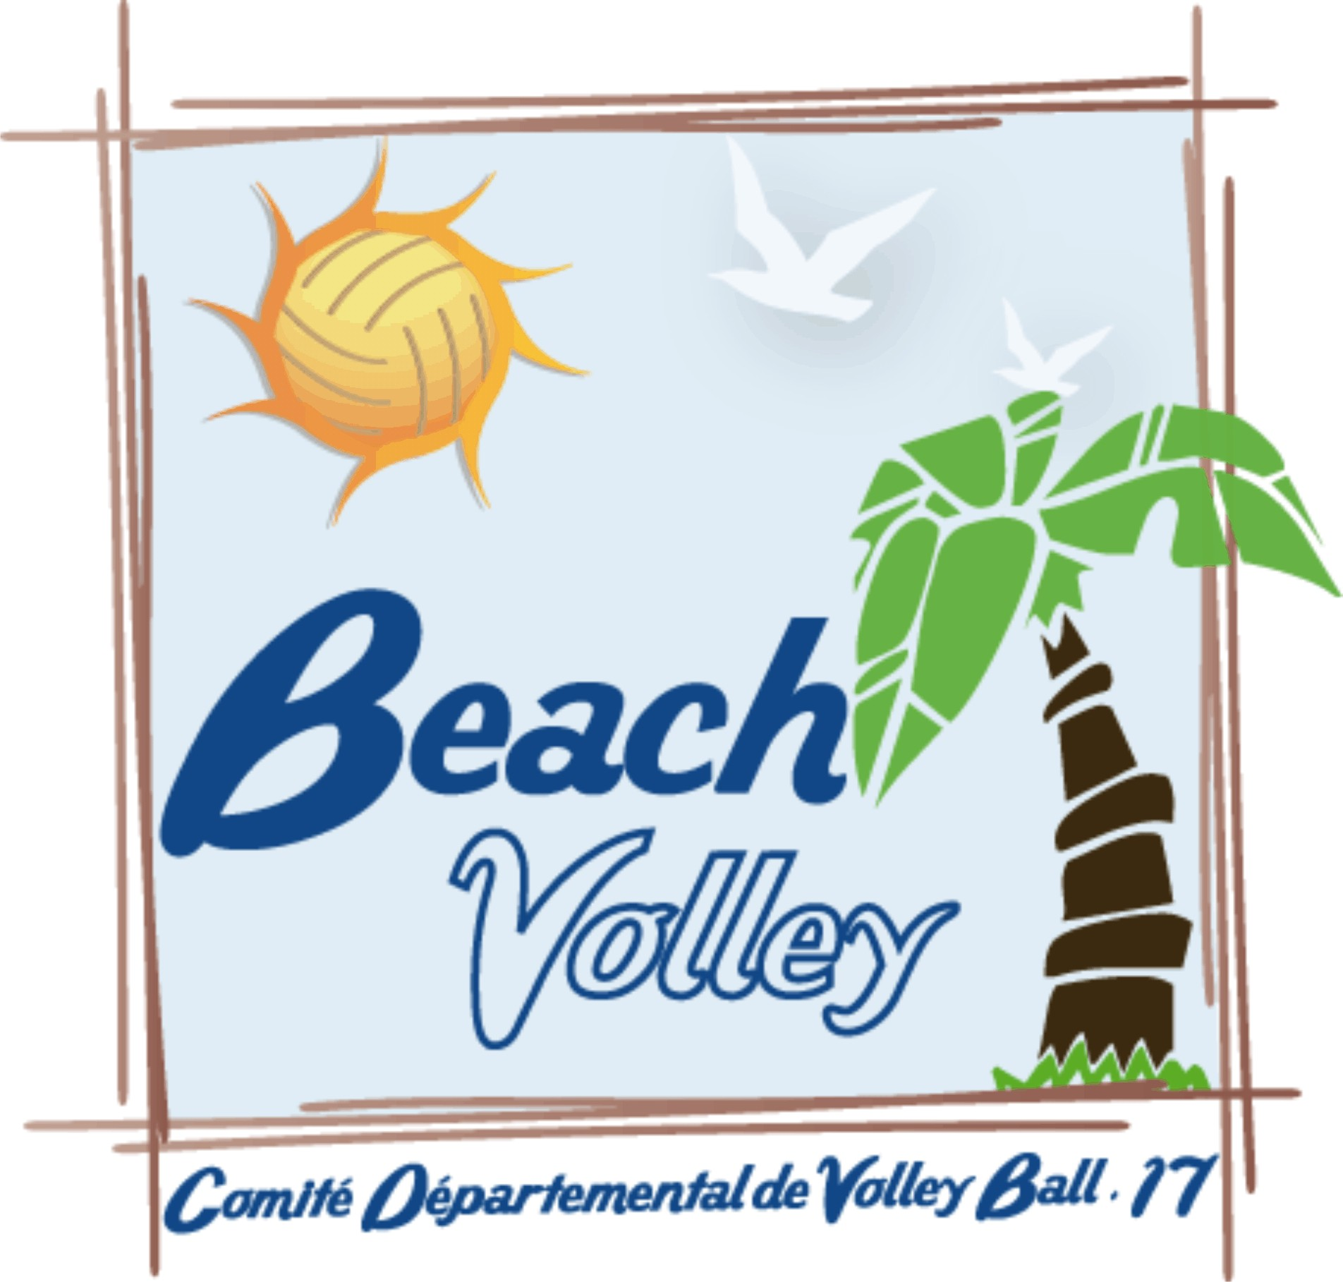

COMPTE RENDU REUNION DU CD 17
Lundi 23 janvier 2017 à Rochefort

Présents : Robert BRUNO, Michel DUPUY, Christophe ESCURIOL, Myriam GONTEL, Marie-Christine LABORDE, Olivier LAUNAY, Vincent PERROTIN, Philippe RICHARD, Alexandre ROBIN, Nathalie TROUPEAU-ROLAND

Excusés : Béatrice POTIER, Paule PRODHOMME, Valérie THEBAULT

Ouverture de la réunion à 20H15.

Le CR de la dernière réunion du 21 novembre 2016 est validé.

I. ADMNISTRATIF

Nous n’avons pas encore reçu à ce jour le récépissé d’enregistrement de la DDCS sur les statuts du CD.

Nouvelle Aquitaine : Le dimanche 18 décembre a eu lieu l’AG de la Ligue Aquitaine et l’AG de la Ligue Poitou-Charentes. Les AG ont été pilotées par la FFVB (De Fabry). Elles avaient pour but : de faire revoter le protocole de fusion modifié suite au 1er rejet, le vote des statuts et du règlement intérieur (votes à bulletin secret). Nathalie et Michel étaient présents et ont représenté le CD et les clubs du 17.
.
Le protocole de fusion a obtenu la majorité relative (47 voix pour, 46 contre et 3 abstentions).
Les statuts ont été refusé tout comme le règlement intérieur (2/3 majoritaire).

Après ces deux AG, une 3ème AG a eu lieu : celle de la Nouvelle Ligue. Vote du protocole de fusion, vote des statuts, vote du RI, vote des membres du comité directeur : 7 membres de l’ancienne ligue PC et 9 membres de l’ancienne ligue Aquitaine.

Ont été élus de l’ancienne ligue PC : Bouchet Dolly (CD Vienne), Chataigneau Bernard (CD Vienne), Giraud Bahuet Michèle (CD Charente), Grémillon Stéphane (CD Vienne), Hoareau Olivier (CD Vienne), Le Roy Philippe (CD Vienne) et Pédretti Nathalie (CD Vienne).

Le comité directeur de la ligue « Nouvelle Aquitaine » (où siège Dupuy Michel en tant que représentant du CD17VB, voire AG de septembre) a élu Yves Labrousse (seul candidat), président de la nouvelle ligue.

L’AG a validé ensuite le président proposé par le comité directeur : Yves Labrousse.

Les élections fédérales ont également eu lieu ce jour ci (vote électronique), ce qui n’était pas vraiment explicite si on lisait rapidement la convocation à cette journée.

Le comité directeur de la ligue « Nouvelle Aquitaine » tient sa première réunion le samedi 28/01 à St-Jean d’Yrieix. (Michel Participe)
Ordre du jour :
*Fonctionnement jusqu’à la fusion définitive
*Perspectives des commissions
*Echanges sur les organisations.
Nous aurons ainsi des éléments réponses sur quelques sujets comme :
- Est-ce que les actions de la ligue Poitou-Charentes seront autorisées et réalisées jusqu’en juin ?
- Une équipe Poitou-Charentes pour les Volleyades ou une seule équipe de la Nouvelle Aquitaine ?

II. COMMISSION SPORTIVE

Point sur les licences : En augmentation par rapport aux dernières années. Peut être expliquée par la non reconduction des cartes régionales, la médiatisation des compétitions internationales, le parcours de l’équipe de France et les interventions (péri) scolaires sur le territoire.

Type | 2016/2017 | 2015/2016 | 2014/2015
Compétition VB | 666 | 564 | 629
Compét’Lib | 210 | 228 | 159

DAF : Michèle a envoyé le tableau récapitulatif des DAF par club. L’état des DAF semble être atteint pour l’ensemble des clubs du CD17.

Championnat pré-régional sénior :
- 3 équipes masculines : 1 match en retard SJVB/CPVB. Formule match aller-retour x 2 fois.
- 6 équipes féminines : 3 matchs en retard pour Rochefort. Formule match aller-retour.

Championnats Loisirs : Une remarque en Coupe Loisirs a été remontée au sujet de l’horaire de rencontre sur le plateau de Chatelaillon du 19/01 (21h et non 20h, attente des équipes). Les responsables d’équipes doivent tenir informer Myriam et les équipes rencontrées du créneau horaire. Nouveauté par rapport à la saison précédente pour la Coupe Loisirs : phase aller jusqu’en mai. Pas de phase retour prévu car le championnat s’étire alors jusqu’en juin (a pour conséquence d’avoir des équipes qui se désistent, déclarent forfait, s’engagent dans d’autres championnats).
Un second tournoi (salle ou beach) avec nouvelle inscription des équipes sera proposé en avril pour continuer les rencontres jusqu’en fin juin.

Tournois jeunes : Robert a envoyé par mail aux responsables clubs les candidatures pour l’organisation des étapes du TBP.
Pour les deux derniers tournois M15 6x6, filles et garçons seront séparés suite à la demande des clubs.

Finales régionales : Les lieux des FR ne sont pas encore connus tout comme le nombre d’équipes qualifiées par comité. Robert prendra les cinq meilleurs résultats pour le classement.

Coupe de France : 3 équipes féminines sont encore en course : M13F SVB, M15F SVB, M17F CPVB. Belle représentation des filles.

III. COMMISSION FINANCIERE

Michel a distribué aux membres présents le suivi financier mensuel (situation fin 12/16). L’UNSS régional a versé 280.80€ pour la prestation du CD lors du 100% Beach. En décembre, le CD a reçu la subvention CDDF du Conseil Départemental à hauteur de 2800€.

Michel et Myriam se sont rendus en décembre à une réunion entre la DDCS et le CDOS : situation du volley dans le département, situation des clubs, axes prioritaires de développement, subventions DDCS 2017.

IV. ARBITRAGE

Livret d’arbitrage : A été réédité et envoyé sous format pdf aux clubs pour diffusion à leurs licenciés. Il a été également distribué lors des tournois jeunes et lors des stages. Se rapprocher de Myriam pour en récupérer.

1er arbitre : Les clubs relèvent qu’ils manquent fréquemment un 1er arbitre sur les matchs, soit absence de désignation ou ne viennent pas. Le second arbitre remplace de ce fait le 1er (marquer sur la feuille de match que le 1er est absent, remplacé par le second afin d’éviter au club accueillant une amende pour non-présence du second arbitre).

Liste jeunes UNSS : Les clubs demandent que leurs jeunes ayant suivi la formation JO UNSS soient rapidement validés par Valérie (liste envoyée par Marie à Valérie).

V. COMMISSION DEVELOPPEMENT

Communication : Mise à jour hebdomadaire du site internet et de la page Facebook du comité.

Interventions scolaires : Pour la période janvier-février, 5 cycles de 6 séances sur le secteur de St-Jean d’Y dans les écoles de Bernay-Saint-Martin et Loulay (le lundi). Egalement 3 cycles de 3 séances dans les écoles de St-Savinien et Breuil-Magné (mercredi et vendredi). Pour rappel, le choix des écoles a été effectué en collaboration avec le conseiller pédagogique EPS départemental.

L’école de La Flotte sur l’île de Ré souhaite nos interventions pour 3 classes sur 30 séances. 1er contacts via Maël. Le CD a demandé au Ré Beach Club une convention, un taux horaire pour l’intervention de Myriam. Le planning de Myriam étant déjà complet, étudier comment l’on peut répondre positivement (ou non) à cette demande.

Volley Assis : La FFVB a reçu la délégation ministérielle du volley assis qui appartenait auparavant à la Fédération Handi. Participation de Myriam au colloque national en décembre. Les 3 sections existantes dans le Poitou-Charentes sont répertoriées sur le site internet, dans onglet > développement > volley assis. Les sections vous attendent pour faire des initiations et des rencontres.

Projet de création de clubs jeunes : Pour la prochaine rentrée sur le collège de St-Agnant et St-Porchaire si le club support - Rochefort - et les enseignants EPS sont favorables. Objectif : licencier de nouveaux jeunes, participation aux stages, aux tournois (couverture assurance). Réaliser un dossier qui pourra être suivi par l’agent développement.

Formation BEF4 : Prochaine formation BEF (gratuite) le lundi 20 et mardi 21 février à Niort. Inscription auprès de la Ligue.

Réunion Médicosport : Lundi 30 janvier 2017 de 18h30 à 20h30 dans les locaux de la DDCS. Présentation du sport-santé. Participation de Michel et Myriam.

Plan de développement 2016/2020 : Réunion le 14/11 entre Michel, Marie, Manuela, Olivier et Myriam pour la mise à jour du plan. De nombreuses réflexions ont été émises.
Nous demandons aux clubs et aux membres du comité directeur de se prononcer sur les directives du futur plan de développement : Retour avant le lundi 06/02
- Attentes et besoins des clubs par rapport au CD et à l’agent de développement
- Nombre d’emploi envisagé (1, 1.5 ou 2)
- Qu’est ce que nous souhaitons développer sur notre territoire ? Quels sont nos axes prioritaires ?
- Un agent développement pour les clubs ou des actions de masse (scolaires, stages, initiations…)

VI. COMMISSION TECHNIQUE

Encadrement des stages CD : Nous avons eu de graves problèmes sur le nombre de cadres présents lors des stages, notamment chez les M13 qui empêche une prestation de bonne qualité des stages (1 cadre pour 15/20 jeunes parfois). En effet, seul Benjamin est présent à chaque stage (un grand merci pour son travail), Fréderic est présent à 50% (coaching N3). Maël et Nicolas se sont désistés à quelques jours du stage du 20 et 21 janvier malgré leur engagement. Les dates ont pourtant étaient prise en fonction de :
- Des dates de Coupe de France et Tournois
- Et de la disponibilité des entraineurs (accord en décembre)

Tant que nous pourrons avoir un cadre par catégorie (soit 4 entraineurs), nous ne pourrons assurer un travail de qualité, de progression et de perfectionnement (il est impossible d’apporter en permanence des corrections et des retours à chaque jeune). L’engagement oral ou mail ne suffit plus pour palier à ses absences.

Nathalie apporte quelques remarques sur les stages : méconnaissance du fonctionnement des stages par les parents (s’emmêle avec le fonctionnement club, stage de sélection, stage de détection). Il sera intéressant de créer une plaquette sur la pyramide de formation et compétitions, à distribuer en début de saison. Dates des stages mal-placées : privilégier les vacances scolaires au lieu des week-ends déjà surchargés.

Groupe de stagiaires lors des stages : Faible effectif chez les M13 avec un groupe constamment changeant (pas les mêmes jeunes qui reviennent). Difficultés alors de créer un collectif et d’avancer dans la progression collective. Groupe de M15/M17 important et constant avec régularité des stagiaires.

 | M13 | M15/M17
Stage n°1 | 1 jour = 26 | 2 jours = 21 + 19
Stage n°2 | 1 jour annulé + 1 jour = 12 | 2 jours = 28 +26
Stage n°3 | 2 jours = 13 +7 | 2 jours = 27 + 19

Par rapport aux équipes participantes aux tournois et la participation des jeunes aux stages, nous ne voyons pas sur les stages les :
- M13 G de Chatelaillon, Rochefort et Périgny
- M13 F de Royan, Chatelaillon et Rochefort
- M15 F : Saintes, Rochefort
- M17 F : Périgny, Royan
- M17 G : Royan, Saintes, Rochefort, La Rochelle

Se rapprocher des entraineurs de ces équipes pour diffuser les infos stages.

Stages février CD : Les prochains stages se dérouleront le samedi 18 et dimanche 19 février à Royan pour les M13 et à Chatelaillon pour les M15/M17. Myriam doit relancer les entraineurs (Fred, Benjamin, Tatiana, Maël, Nicolas) pour confirmation de leur présence.
Pour les M15, dernier stage de préparation avant les Interdép du dimanche 19 mars.

Stage avec hébergement : Aura lieu sur le 1er we des vacances d’Avril à Rochefort, samedi 15 et dimanche 16 avril. L’auberge de jeunesse à envoyé son devis, prix semblable à ceux de 2016. Myriam attend la confirmation des cadres avant réservation.

Stages CRE : Le CRE de février se déroulera en internat à Niort sur 4 jours – du 21 au 24 février. Sélection de 4 M15F (Maureen, Maëlle, Camille, Apolline) et 1 M15G (Rémy, Lucas, Driss, Antonin V). Ces jeunes seront dispensés du stage départemental.

Interdép : La ligue va prochainement envoyer les candidatures pour les Interdép. M15 le 19/03. M13 le 07/05. M17 le 21/05.

Interzones M13 : Prévu le dimanche 14 mai sous réserve d’acceptation du CTS.

QUESTIONS DIVERSES / REMARQUES

DDCS : Demande un référent sécurité (Michel). Participation prochaine à une réunion pour connaitre les fonctions du référent.

Saintes : Organisation d’un tournoi FLUO le samedi 28 janvier en 4x4 mixte. Sur inscription 5€/équipe. Buvette et restauration.

Vincent : Sont stockés dans son garage des gadgets du TBT laissés par la Ligue. Vincent souhaite libérer son garage, de ce fait que fait-on de ces objets ? Demander à la Ligue si on peut les donner aux clubs pour lots tournois, jeunes, scolaires. Vincent fait un inventaire.

Myriam : Souhaite connaitre les attentes de Manuela sur la reprise de son poste et du Comité pour la rentrée de septembre (maintien de son emploi ou recherche d’emploi ?). Importance et incidence du plan de développement sur la saison prochaine.

Prochaine réunion le … 2017 à Rochefort.
(sera arrêtée en fonction du calendrier CNDS)

